- 打开浏览器，点击设置：如下图


- 点击inter选项：如下图
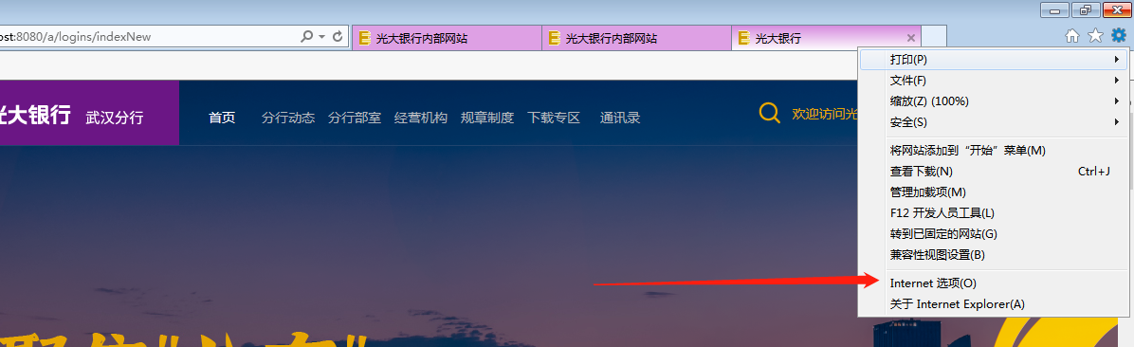

- 点击常规-设置：如下图

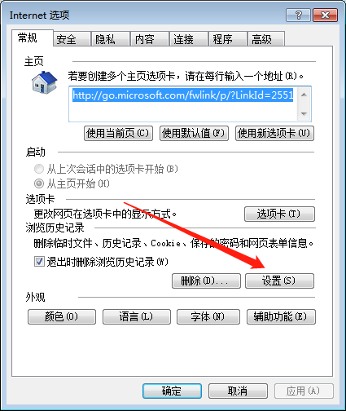
- 选着每次请求较新页面然后，点击确定保存：如下图
